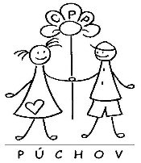
Centrum poradenstva a prevencie Púchov
Námestie slobody 1657/13, 020 01 Púchov, č.t.: 0911 932 849
e-mail: info@poradnapuchov.sk , poradna.puchov@gmail.com

Hodnotenie žiaka končiaceho ZŠ v nižšom ročníku

Školský rok: .......................................

Základná škola: .....................................................
Meno žiaka: ..................................................... Narodený: .............................
Zákonný zástupca:........................................................................................................
Adresa, tel.kontakt:.......................................................................................................
Ročník:....................................... Opakoval: ...............................................................

Dôvod:
neprospech, zdravotný stav, nevyhovujúce rodinné prostredie, záškoláctvo, SZP ........................................................................................................................................
Známky na poslednom vysvedčení: ................................................................................................................................................................................................................................................................................
Trvale slabé výsledky vykazuje v:
................................................................................................................................................................................................................................................................................
Charakteristika žiaka:
................................................................................................................................................................................................................................................................................
Záujem o povolanie:
Žiak: ..............................................................................................................
Rodič: ..............................................................................................................
Návrh triedneho učiteľa: .............................................................................................
Návrh výchovného poradcu: ..................................................................................

Výchovný poradca: .................................... Triedny učiteľ : ....................................

